RESSOURCE POUR LE CYCLE 4

En route vers Pandora

THEME : Organisation et transformations de la matière
Décrire l’organisation de la matière dans l’Univers
Registre d’enseignement : enseignement commun
Descriptif (en 5 lignes au plus) : L’activité « En route vers Pandora » se base sur les quatre premières minutes du film Avatar de James Cameron. Elle a pour but de confronter les élèves à une incohérence scientifique liée aux notions de temps, distance et vitesse : le temps de trajet évoqué par le narrateur entre la Terre et Pandora est irréaliste.
Repère de progressivité : 3ème
Cette activité peut trouver sa place pour aborder les différentes unités de distance dans l’Univers.
Cette activité peut aussi trouver sa place en qualité de réinvestissement des notions de distance et de vitesse en fin de cycle 4. Elle peut paraître exigeante en termes de concept et de notions mathématiques à mobiliser mais elle apparaît aussi comme un bon exemple du nécessaire croisement des disciplines et des compétences que l’élève doit petit à petit mettre en place dans ses apprentissages. Cette activité peut être utilisée en introduction d’une partie mêlant les thèmes « Mouvement et interactions » et « Des signaux pour communiquer » ou en conclusion de cette même partie.
Objectifs d’apprentissage : (programme, connaissances, capacités)
Organisation et transformations de la matière : Décrire l’organisation de la matière dans l’Univers
- Aborder les différentes unités de distance et savoir les convertir : du kilomètre à l’année-lumière
Mouvement et interactions : Caractériser un mouvement
- Utiliser la relation liant vitesse, distance et durée dans le cas d’un mouvement uniforme.
Des signaux pour observer et communiquer : Signaux lumineux
- Utiliser l’unité « année-lumière » comme unité de distance.
Compétences du socle commun de connaissances, de compétences et de culture travaillées ou évaluées :
Pratiquer des démarches scientifiques
Identifier des questions de nature scientifique.
Pratiquer des langages
Lire et comprendre des documents scientifiques
Utiliser la langue française en cultivant précision, richesse de vocabulaire et syntaxe pour rendre
compte des observations, expériences, hypothèses et conclusions.
Se situer dans l’espace et dans le temps
Identifier les différentes échelles de structuration de l’Univers.
Chercher
Extraire d’un document les informations utiles, les reformuler, les organiser, les confronter à ses
connaissances.
Décomposer un problème en sous-problèmes.
Raisonner
Résoudre des problèmes impliquant des grandeurs variées (géométriques, physiques, économiques) : mobiliser les connaissances nécessaires, analyser et exploiter ses erreurs, mettre à l’essai plusieurs solutions.
Attendus de fin de cycle :
Connaissances et compétences associées :
Décrire la structure de l’Univers et du système solaire.
Aborder les différentes unités de distance et savoir les convertir : du kilomètre à l’année-lumière.
Galaxies, évolution de l’Univers, formation du système solaire, âges géologiques.
Ordres de grandeur des distances astronomiques
Prérequis :
Cycle 3 : La matière à grande échelle : Terre, planètes, Univers.
Mouvement d’un objet (trajectoire et vitesse : unités et ordres de grandeur)
Mathématiques : Proportionnalité (Reconnaitre et résoudre des problèmes relevant de la proportionnalité en utilisant une procédure adaptée.)
Nature de la ressource : Activité documentaire
Type d’approche pédagogique : Résolution de problème
Contribution à un parcours (Si oui, lequel ?) :
Mots clefs : Année-lumière, Thalès, vitesse, proportionnalité
Académie où a été produite la ressource : NANTES
Auteur-e-(s) de la ressource : F.Libot

En route vers Pandora  (Version Initiation) | 
Lors de la scène d’introduction du film, Jake Sully précise dans quelles conditions il a été amené à se rendre sur Pandora. Il évoque également le trajet pour rejoindre Pandora …

A l’aide des différents documents, précise s’il est possible d’atteindre Pandora dans la durée indiquée dans l’extrait du film.
Ton explication se basera sur des calculs détaillés et expliqués.

Document 1 : Pandora  Pandora est l’endroit où se déroule le film Avatar de James Cameron. C'est un satellite d'une géante gazeuse, Polyphème. Il ressemble beaucoup à la Terre mais l'air y est irrespirable pour les humains, car son atmosphère est constituée en partie de cyanure d'hydrogène et d'ammoniac. Lorsqu'un humain respire cet air, il perd connaissance au bout de 20 secondes et meurt en 4 minutes. Pandora se situe dans le système d'Alpha Centauri, à 4,4 années-lumière de la Terre. | Document 2 : Décollage d’une fusée  A proximité de la Terre, tout objet est attiré vers son centre : c’est l’effet de la gravité, la force d’attraction de la Terre. Lors de son décollage, une fusée doit être amenée à une vitesse d’au moins 11179 m/s afin de quitter l’attraction terrestre.  Document 3 : Pourquoi une nouvelle unité de distance : l’année-lumière ?  L’année de lumière est la distance parcourue par la lumière en une année. Elle se note par l’abréviation a.l  https://www.youtube.com/watch?v=3gZuaWVB-mg

Document 4 : Comment convertir une année lumière en mètres

distance = vitesse x temps

Avec :
- distance : la distance parcourue par la lumière
- vitesse : la vitesse de la lumière dans le vide
- temps : le temps mis par la lumière pour parcourir cette distance

En route vers Pandora
(Version Intermédiaire)
Lors de la scène d’introduction du film, Jake Sully précise dans quelles conditions il a été amené à se rendre sur Pandora. Il évoque également le trajet pour rejoindre Pandora…

A l’aide des différents documents, précise s’il est possible d’atteindre Pandora dans la durée indiquée dans l’extrait du film.
Ton explication se basera sur des calculs détaillés et expliqués.

Document 1 : Pandora
Pandora est l’endroit où se déroule le film Avatar de James Cameron. C'est un satellite d'une géante gazeuse, Polyphème. Il ressemble beaucoup à la Terre mais l'air y est irrespirable pour les humains, car son atmosphère est constituée en partie de cyanure d'hydrogène et d'ammoniac. Lorsqu'un humain respire cet air, il perd connaissance au bout de 20 secondes et meurt en 4 minutes. Pandora se situe dans le système d'Alpha Centauri, à 4,4 années-lumière de la Terre.

Document 2 : Deux chiffres connus par les scientifiques…  - Vitesse moyenne d’une fusée : 11 km/s  - Vitesse moyenne de la lumière dans le vide : 300 000 km/s, soit 300 000 km en une seconde |  | Document 3 : Définition d’une unité de distance  L’année de lumière est la distance parcourue par la lumière en une année. Elle se note par l’abréviation a.l

Document 4 : Comment calculer une vitesse ?
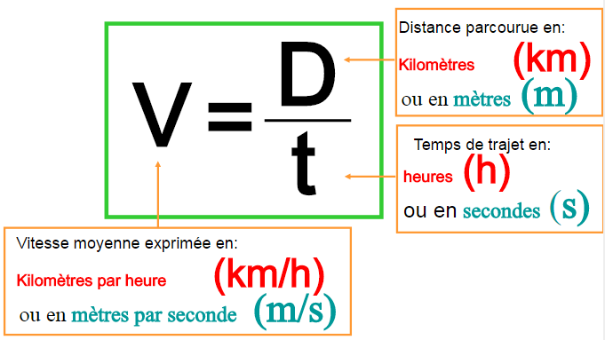
En route vers Pandora
(Version Expert)
Lors de la scène d’introduction du film, Jake Sully précise dans quelles conditions il a été amené à se rendre sur Pandora. Il évoque également le trajet pour rejoindre Pandora…

A l’aide des différents documents, précise s’il est possible d’atteindre Pandora dans la durée indiquée dans l’extrait du film.
Ton explication se basera sur des calculs détaillés et expliqués.

Document 1 : Pandora  Pandora est l’endroit où se déroule le film Avatar de James Cameron. C'est un satellite d'une géante gazeuse, Polyphème. Il ressemble beaucoup à la Terre mais l'air y est irrespirable pour les humains, car son atmosphère est constituée en partie de cyanure d'hydrogène et d'ammoniac. Lorsqu'un humain respire cet air, il perd connaissance au bout de 20 secondes et meurt en 4 minutes. Pandora se situe dans le système d'Alpha Centauri, à 4,4 années-lumière de la Terre. | Document 4 : La lumière se déplace…  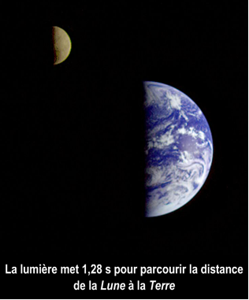  Source : http://www.ostralo.net/3_animations/swf/voyage_lumiere.swf
Document 2 : Décollage d’une fusée
A proximité de la Terre, tout objet est attiré vers son centre : c’est l’effet de la gravité, la force d’attraction de la Terre. Lors de son décollage, une fusée doit être amenée à une vitesse d’au moins 11179 m/s afin de quitter l’attraction terrestre.
Document 3 : Définition d’une unité de distance
L’année de lumière est la distance parcourue par la lumière en une année. Elle se note par l’abréviation a.l.

Document 5 : Astronomie et Mathématiques
Lors d’une éclipse de Soleil, la Lune se place entre l’observateur situé sur Terre et le Soleil. On peut alors profiter de cette situation pour déterminer la distance Terre-Lune
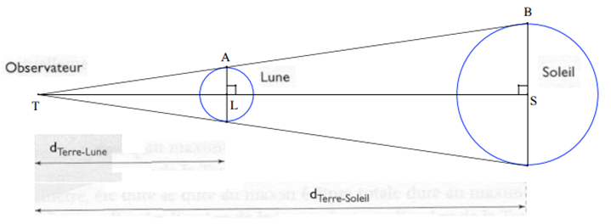
Distance Terre- Soleil : 150 000 000 km
Rayon de la Lune : 1 737 km
Rayon du Soleil : 678 515 km
Source : http://irem.univ-reunion.fr/IMG/pdf/Calculs_distances_astro.pdf
FICHE PROFESSEUR

SCENARIO POSSIBLE
Durée envisagée : Une séance d’une heure et demie
Mode de travail : Classe entière, travail en binôme ou par 3
Organisation possible :
- Première étape : visionnage des quatre premières minutes du film « Avatar »
- Deuxième étape : débriefing collectif avec les élèves ayant pour but de faire émerger les termes : distance, vitesse, année-lumière… ainsi que la problématique à résoudre par les élèves (le temps évoqué par le narrateur est-il le bon ?)
- Troisième étape : Distribution du sujet et travail réalisé par groupe de 2 ou 3
Différenciation pédagogique mise en œuvre éventuellement :
- Trois versions du support sont proposées (initiation, intermédiaire, expert)

- Il est possible de demander à l’élève de poser le problème lié à chaque document (Quelle information puis-je tirer de ce document ?)
Remarques éventuelles pour la mise en œuvre : Dans la version expert, les documents 4 et 5 permettent de calculer la distance Terre - Lune (doc 5) puis de revenir à la distance parcourue par la lumière en une seconde (doc 4)

Sources :

http://colbertserv.lyceecolbert-tg.org:8080/siweb/TPE/TPE%202009-2010/TPE%202009%202010%20fusee%20a%20eau/Dossier%20fusee%20a%20eau.pdf
https://fr.wikipedia.org/wiki/Ann%C3%A9e-lumi%C3%A8re
https://fr.wikipedia.org/wiki/Pandora_(Avatar)
« Avatar-Logo-avatar » par TheCuriousGnome — Travail personnel. Sous licence Domaine public via Wikimedia Commons - https://commons.wikimedia.org/wiki/File:Avatar-Logo-avatar.svg#/media/File:Avatar-Logo-avatar.svg
http://www.ostralo.net/3_animations/swf/voyage_lumiere.swf
http://irem.univ-reunion.fr/IMG/pdf/Calculs_distances_astro.pdf
https://www.youtube.com/watch?v=bnHq7kmi-XU
https://www.youtube.com/watch?v=3gZuaWVB-mg

TRAVAUX D’ELEVES
